Образец для корректировки ошибочной транзакции Мотив

В ЗАО «Автокард-холдинг»
Копия в ООО "Екатеринбург-2000"

Заявление

Я, ИВАНОВ ИВАН ИВАНОВИЧ, паспорт серия 00 00 № 0000000000 выдан ОВД «Медведково» г. Москвы 01.01.2001.
«01» января 2006 года при проведении платежа в Системе e-port ошибочно пополнил лицевой счет ______________ (неправильный номер лицевого счета) на сумму 0000 рублей 00 копеек (Сумма прописью).
Прошу перечислить указанную сумму на л/с _____________ (правильный номер лицевого счета).

Копия квитанции и кассового чека прилагается.

Подпись_______________И.Иванов.

“1” марта 2004 года.

Контактный телефон (903) 123 4567
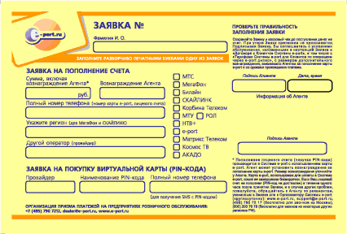

ПБОЮЛ Сидорова О.Е.
ИНН 007712345672
НМ 20258814
КЛ 0257 /1
01.01.05 00:00
_ _ _ _ _ _ _ _ _ _ _ _ _
0116 3 000.00
_ _ _ _ _ _ _ _ _ _ _ _ _
**************000.00
_ _ _ _ _ _ _ _ _ _ _ _ _
ИТОГ**********000.00
НАЛИЧ 000.00
СДАЧА 0.00
СПАСИБО!
*ПФП 00007996*

